profiLine EI2 30 PLUS 130 x 70, LRH 234-276, KH 22, 3, tlg. Holzleiter
Roto Frank Treppen

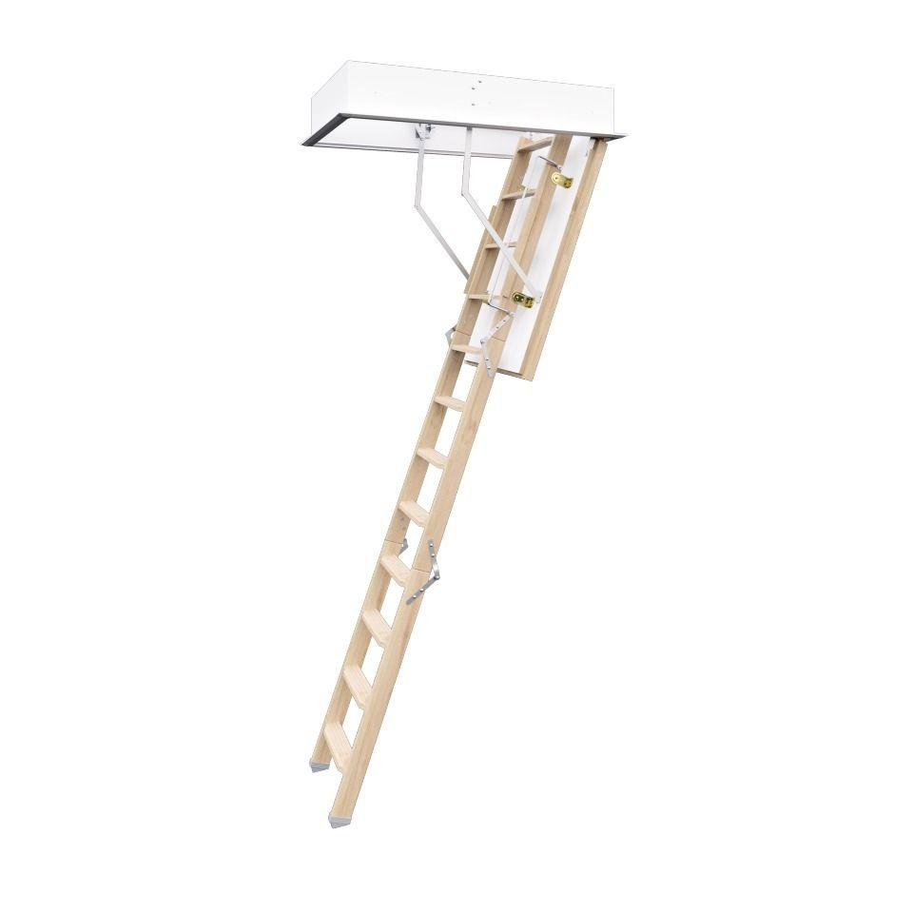Eigenschaften
GTIN:
4035708003400
HAN:
C143-63743
Ausführung
Einschubtreppen, Falttreppen
Feuerbeständigkeit
30 min.
Feuerwiderstandsklasse
F 30
Treppenform
gerade
Werkstoff
Holz
Art der Verriegelung
Drehverschluss
Bedienung
manuell
Holzart
Buche, Kiefer
Klasse Luftdurchlässigkeit
4
Werkstoff Trag- und Trittkonstruktion
Holz
Breite Trittstufe (mm)
80.000,00
max. Belastbarkeit (kg)
150,00
Dichtung
Umlaufende Dichtung

